SDGs 学習講座

講師　草本朋子・渡邉宏太

SDGsをご存知ですか？ 国連で採択された「持続可能でよりよい世界を目指す国際目標」です。17の目標と169のターゲットから構成され、地球上の「誰一人取り残さない」ことを誓っています。

一人ひとりが理解を深め、対話を通じて実践への道筋を考えてみましょう。

開講日：８月～１０月【全３回】

8月26日（水）　SDGsとは – 概要と白馬村内の動き

9月30日（水）　気候変動・地球温暖化の原因と影響

10月28日（水）　未定（参加者の興味・関心により内容を決定します）

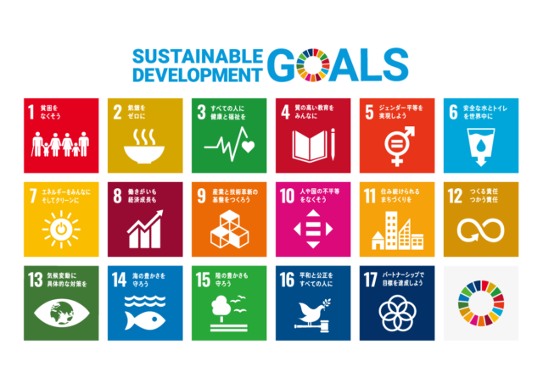

時　間：午前１０時～１２時

場　所：ふれあいセンター 2階 学習室

持ち物：筆記用具

定　員：20名

受講料：1回につき５００円

お申込み　下記の申込書により、白馬村教育委員会事務局内公民館へ持参かFAXまたは電話でお申込みください。定員に達し次第締め切ります。

お問合せ 白馬村公民館　電話：0261-85-0726　FAX：0261-85-0723

-------------------------キリトリ---------------------------

公民館講座申込書（SDGs学習講座）

|  |
| --- |
| 氏　名： |
| 住　所： |
| 連絡先： |